













**Cuenta Pública**

**Consejo Estatal de Población**

**Informe de Pasivos Contingentes**

**Del 01 de Enero al 31 de Marzo de 2024**

**(Pesos)**

*“En cumplimiento a lo dispuesto en los artículos 46, fracción I, inciso d, y 52 de la Ley General de Contabilidad Gubernamental, y de conformidad con lo establecido en el capítulo VII, numeral III, inciso g) del Manual de Contabilidad Gubernamental emitido por el CONAC, el ente público informa los siguiente:”*

|  |  |  |
| --- | --- | --- |
| *Cuenta* | *Concepto* | *Importe* |
|  |  | *0* |

No aplica, no tenemos provisiones para realizar pagos de laudos laborales

|  |  |  |
| --- | --- | --- |
| C.P. MARÍA GUADALUPE VÁSQUEZ PÉREZ  JEFA DEL DEPARTAMENTO ADMINISTRATIVO |  | C.P. MARÍA GUADALUPE VÁSQUEZ PÉREZ  ENCARGADA DEL DESPACHO DE LA DIRECCIÓN |

**NOTAS A LOS ESTADOS FINANCIEROS**

1. **NOTAS DE GESTIÓN ADMINISTRATIVA**

**Introducción**

Los Estados Financieros de los entes públicos, proporcionan información financiera a los principales usuarios de la misma, al Congreso y a los ciudadanos.

El principal objetivo del presente documento cumple con el postulado de contabilidad de revelación suficiente de los aspectos económicos y financieros del 1 de enero al 31 de Marzo del ejercicio fiscal 2024.

1. **Autorización e Historia**
2. **Fecha de Creación**

El 19 de marzo del año 1984, fue publicado en el Periódico Oficial del Gobierno del Estado de Tlaxcala, el Decreto por el que se crea el Consejo Estatal de Población, como Organismo Institucional con Personalidad Jurídica y Patrimonio propio, encargado de promover y ejecutar las acciones específicas en materia de población en la entidad.

1. **Principales cambios en su estructura**

De acuerdo a la Estructura Orgánica que de ha presentado desde el ejercicio 2021 (1 de septiembre) que entro esta nueva administración, el Organigrama y Estructura Orgánica, no se han realizado cambios.

1. **Panorama Económico y Financiero**

El Consejo Estatal de Población en el ejercicio fiscal 2024 tiene un presupuesto aprobado de $ 4,276,772 con fin de dar cumplimiento en su totalidad a las metas y objetivos programados en el POA de los siguientes proyectos:

|  |  |
| --- | --- |
| **PROYECTO** | **PRESUPUESTO AUTORIZADO** |
| 85-2D PROSPECTIVA POBLACIONAL PARA GENERAR BIENESTAR SOCIAL EN TLAXCALA UNA NUEVA HISTORIA | $3,011,266.00 |
| 152 -48. CONTROL ADMINISTRATIVO COESPO | $86,999.00 |
| 121-3D TLAXCALA UNA NUEVA HISTORIA EN PROTECCION INTEGRAL DE NNA | $1,178,507.00 |

1. **Organización y Objeto Social**
2. **Objeto Social**

El Consejo tendrá por objeto programar, coordinar, ejecutar y evaluar acciones específicas en materia de población que incidan en el volumen, dinámica y estructura por edades, con el fin de que el ritmo de su crecimiento, distribución dentro del Estado y: sus, condiciones de vida,, sean acordes con los programas de desarrollo socioeconómico que implemente el Gobierno Estatal y Municipal y que estos respondan a las necesidades de la dinámica poblacional, así como coordinar acciones con instancias federales, estatales y municipales, con la finalidad de ejecutar acciones de manera articulada para impulsar, colaborar, gestionar y coadyuvar al desarrollo de políticas públicas. Programas y estrategias que permitan un entorno favorable para garantizar el pleno goce de los derechos de niñas, niños y adolescentes, como titulares de estos.

1. **Principal Actividad**

* Coordinar las estrategias y acciones necesarias para elaborar y difundir programas de información, comunicación y educación para extender y profundizar una cultura demográfica que propicie el involucramiento de la sociedad en la atención de los problemas poblacionales;
* Establecer los instrumentos y promover las acciones indispensables para asegurar la adecuada aplicación de las Políticas de Población Nacional y Estatal en los Programas de Desarrollo Económico y Social que formulen los. órganos de la Administración Pública Estatal y Municipal;
* Promover y coordinar la participación de las Dependencias de los Gobiernos Federal, Estatal y Municipales, del Sector Social y Privado, y de las Instituciones Académicas, para realizar acciones que fortalezcan. las Políticas de Población en la Entidad;
* - Asesorar y asistir en materia de población a las Entidades Públicas y celebrar con ellas los, acuerdos pertinentes;
* - Promover, apoyar y coordinar estudios encaminados a* mejorar permanentemente el desarrollo de la Entidad;
* - Promover la generación y difusión de información sociodemográfica como apoyo para la Planeación y Evaluación de los Programas de Gobierno;
* Impartición de cursos, talleres, foros y conferencias en materia de prevención, protección y promoción, dirigidos a instituciones estatales, municipales y público en general;
* Capacitación y asesoría en materia de protección, prevención, dirigidas a instituciones estatales, municipales y público en general;
* Generación e implementación de políticas y demás acciones que prevean la universalidad, interdependencia, indivisibilidad y progresividad en el goce de los derechos de niñas, niños y adolescentes,
* Brindar la atención y canalización oportuna con instituciones estatales y municipales en casos donde se vulnere el goce de derechos de niñas, niños y adolecientes,
* Promover la practica oportuna y adecuada de la Ley de los Derechos de Niñas, Niños y Adolescentes del Estado de Tlaxcala**.**

1. **Ejercicio Fiscal**

Ejercicio 2024, periodo enero-marzo

1. **Régimen jurídico**

Organismo público descentralizado del Gobierno del Estado, con personalidad jurídica y patrimonio propio, el Consejo Estatal de Población este registrado ente el SAT como persona moral con fines no lucrativos**.**

1. **Consideraciones fiscales del ente: revelar el tipo de contribuciones que está obligado a pagar o a retener**

El Consejo Estatal de Población, se ubica dentro de las personas morales con fines lucrativos, a que se refiere el artículo 79, de la Ley del ISR por lo que se refiere a este artículo, no se considera como contribuyente del ISR, pero si se tiene otras obligaciones como: Entero de retenciones de ISR por sueldos y salarios y asimilados a salarios, y Declaración informativa mensual de proveedores.

1. **Estructura organizacional básica**

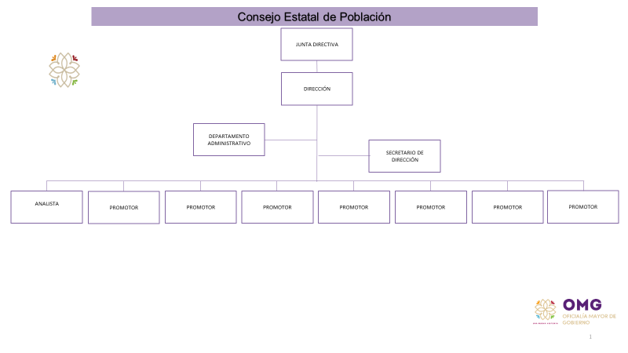

1. **Fideicomisos de los cuales es fideicomitente o fideicomisario, contratos análogos, incluyendo mandatos de los cuales es parte.**

No aplica al Consejo Estatal de Población este inciso

1. **Bases de Preparación de los Estados Financieros**

**Se informará sobre:**

1. La información financiera, contable y presupuestal refleja el comportamiento del pronóstico de ingresos y el presupuesto de egresos hasta el 31 de marzo de 2024, nos apegamos a lo establecido en los

Manuales de Contabilidad correspondientes, de esta manera se respaldaron los sistemas de registro, catálogos y guías,

b) Se aplica normatividad para la elaboración de los estados financieros

c) Se aplicaron sus criterios de los postulados básicos de revelación suficiente, sustancia económica, registro e integración presupuestaria y consistencia.

d) No aplicamos normatividades supletorias

e) Aplicamos el devengo contable como lo marca la ley.

1. **Políticas de Contabilidad Significativas**

Se informará sobre:

a) Actualización: En este concepto informo que en este trimestre se está trabajando en la codificación, actualización, cuantificación y clasificación de los bienes que integran al Consejo Estatal de Población.

b) No realizamos operaciones en el extranjero

c) No realizamos inversiones, no somos una entidad de inversiones

d) Estamos en la actualización de inventarios.

e) No Aplicamos reserva actuarial en beneficios a empleados

f) Provisiones: Pago de Impuestos, $ 18,288.00

g) No contamos con reservas

h) No en este ejerció no se realizan corrección de errores

i) No se han realizo reclasificaciones durante el periodo enero-marzo de 2024

j) El Concejo Estatal de Población, no ha realizado depuración y cancelación de saldos.

1. **Posición en Moneda Extranjera y Protección por Riesgo Cambiario**

Se informa sobre:

1. Activos en moneda extranjera
2. Pasivos en moneda extrajera
3. Posición en moneda extranjera
4. Tipo de cambio
5. Equivalente en moneda nacional

Lo anterior por cada tipo de moneda extrajera que se encuentre en los rubros de activo y pasivo.

Adicionalmente se informará sobre los métodos de protección de riesgo por variaciones en el tipo de

Cambio.

**No le aplica al Consejo Estatal de Población**.

1. **Reporte Analítico del Activo**



1. **Fideicomisos, Mandatos y Análogos**

**Se deberá informar:**

1. Por Ramo Administrativo que los reporta
2. Enlistar los de mayor monto de disponibilidad relacionando aquellos que forman el 80% de las disponibilidades:

**No aplica al Consejo Estatal de Población**

1. **Reporte de la Recaudación**

a) No Aplicamos recaudación alguna de ningún tipo

b) No realizamos proyecciones de recaudación.

1. **Información de la Deuda y el Reporte Analítico de la Deuda**
2. Utilizar al menos los siguientes indicadores: deuda respecto al PIB y deuda respecto a la recaudación tomando, como mínimo, un período igual o menor a 5 años.
3. Información de manera agrupada por tipo de valor gubernamental o instrumento financiero en la que se consideran intereses, comisiones, tasa, perfil de vencimiento y otros gastos de la deuda

**No aplica al Consejo Estatal de Población**

1. **Calificaciones Otorgadas**

Informar, tanto del ente público como cualquier transacción realizada, que haya sido sujeta de una

calificación crediticia**.**

**No aplica al Consejo Estatal de Población**

1. **Proceso de Mejora**
2. Principales Políticas de Control Interno. - Planes, Métodos, Principios, Normas, Procedimientos y mecanismos de verificación y Evaluación.
3. Medidas de Desempeño financiero, metas y alcance. - Al monitorear el desempeño financiero basado en el seguimiento del gasto, crear y apegarse a un presupuesto y establecer objetivos alcanzables, puede comprender mejor a dónde va el recurso y desarrollar estrategias para alcanzar los objetivos, por lo que se requiere una **correcta administración de recursos**, planificación, disciplina y compromiso para lograrlas.
4. **Información por Segmentos**

No presentamos información segmentada ya que no tenemos gran diversidad de operaciones y actividades financieras

1. **Eventos posteriores al cierre**

No tenemos eventos que puedan afectar a los estados financieros después del cierre del ejercicio.

1. **Partes relacionadas**

No existen partes relacionadas que puedan ejercer influencia sobre las tomas de decisiones financieras y operativas.

1. **Responsabilidad Sobre la Presentación Razonable de la Información**

La información contable, presupuestaria y programática que se presenta se deriva de los estados financieros, atendiendo al compromiso de mejorar la transparencia y la disciplina en el manejo de los recursos públicos, vinculando las actividades relacionadas con los registros presupuestarios y contables del ejercicio del gasto público y la administración financiera.

**b) NOTAS DE DESGLOSE**

1. **Notas al Estado de Actividades**

**Ingresos y Otros Beneficios**

1. El ingreso por transferencias al 31 de Marzo de 2024 es de **$ 812,718**
2. El ingreso por rendimientos financieros al 31 de Marzo de 2024 es de **$218**
3. No aplica

**Gastos y Otras Perdidas**

1. Este rubro de gasto y otras pérdidas al 31 de Marzo de 2024 se integra de la siguiente manera:

|  |  |
| --- | --- |
| **Concepto** | **Importe** |
| Servicios personales | 479,336 |
| Materiales y suministros | 27,952 |
| Servicios generales | 95,159 |
| Otras aplicaciones de operación | 0 |
| **Gastos de funcionamiento** | **602,447** |

1. **Notas al Estado de situación Financiera**

**Activo**

**Efectivo y Equivalentes**

1. En el rubro de Efectivo y Equivalentes se refleja el saldo final disponible al 31 de Marzo de 2024 por **$ 747,852**

**Derechos a recibir Efectivo y Equivalentes y Bienes o Servicios a Recibir**

2. En derechos a recibir efectivo y equivalente tenemos una cantidad por $ 148,291 en deudores diversos.

3. En el rubro con derechos a recibir bienes y servicios un importe de $30,378.

**Bienes Disponibles para su Transformación o Consumo (inventarios)**

4. No aplica: porque en nuestros inventarios no contamos con bienes destinados a la transformación

5. No contamos con cuentas de almacén por eso no hay método de valuación de la misma.

**Inversiones Financieras**

6 No somos fideicomiso, no tenemos inversiones financieras de este tipo.

7. Nuestra inversión financiera no genera saldos a favor y solo se da por las ministraciones mensuales que realiza el Gobierno del Estado.

**Bienes Muebles, Inmuebles e Intangibles**

8. Al 31 de Marzo de 2024 se refleja un saldo de $1, 333,274.

|  |  |
| --- | --- |
| **Descripción** | **Saldo actual** |
| Muebles de oficina y estantería | 78,230 |
| Equipo de cómputo y Tecnologías de la Información | 458,674 |
| Vehículos y Equipo de Transporte | 796,370 |
|  | **1,333,274** |

**Estimaciones y Deterioros**

9. No realizamos estimaciones de cuentas incobrables ni deterioro de activos biológicos porque no tenemos este tipo de bienes.

**Otros Activos**

10. No aplica.

**Pasivo**

1. Proveedores por pagar a corto plazo $37,247.00

2. No tenemos cuentas de pasivo por tanto no puede haber impacto financiero.

**III) Notas al Estado de Variación en la Hacienda Pública**

Los montos que modificaron el patrimonio generado se presentan a continuación:

|  |  |
| --- | --- |
| **Concepto** | **2024** |
|  |  |
| Resultado del ejercicio (Ahorro) | **210,489** |
|  |  |
| **TOTAL** | **210,489** |

Al 31 de Marzo de 2024, se obtuvo un superávit por **210,489**

1. **Notas al Estado de Flujos de Efectivo**

|  |  |  |
| --- | --- | --- |
| **CONSCEPTO** | **2024** | **2023** |
| Efectivo | 0 | 0 |
| Bancos /Tesorería | 747,852.00 | 610,320.00 |
| Bancos /Dependencias y Otros | 0 | 0 |
| Inversiones Temporales (Hasta 3 meses) | 0 | 0 |
| Fondos con afectación Especifica | 0 | 0 |
| Depositos en Fondos de Terceros en Garantía y/o Administración | 0 | 0 |
| Otros Efectivos y Equivalentes | 0 | 0 |
| Total | 747,852.00 | 610,320.00 |

**2.**

|  |  |  |
| --- | --- | --- |
| **Adquisiciones de Actividades de Inversión efectivamente pagadas** | | |
| **CONCEPTO** | **2024** | **2023** |
| **Bienes Inmuebles y Construcciones en Procesos** | 0 | 0 |
| Terrenos | 0 | 0 |
| Viviendas | 0 | 0 |
| Edificios no habitacionales | 0 | 0 |
| Infraestructura | 0 | 0 |
| Contracciones en Procesos en Bienes Propios | 0 | 0 |
| Otros Bienes Inmuebles | 0 | 0 |
| **Bienes Muebles** | 1,333,274.00 | 1,333,274.00 |
| Mobiliario y Equipo de Administración | 536,904.00 | 536,904.00 |
| Mobiliario y Equipo Educacional y Recreativo | 0 | 0 |
| Equipo e Instrumental Médico y de Laboratorio | 0 | 0 |
| Vehículos y Equipo de Transporte | 796,370.00 | 796,370.00 |
| Equipo de Defensa y Seguridad | 0 | 0 |
| Maquinaria, Otros Equipos y Herramientas | 0 | 0 |
| Colecciones, Obras de Arte y Objetos Valiosos | 0 | 0 |
| Activos Biológicos | 0 |  |
| **Otras Inversiones** | 0 | 0 |
| Total | 1,333,274.00 | 1,333,274.00 |

**3.**

|  |  |  |
| --- | --- | --- |
| Conciliación de Flujo de Efectivo Netos | | |
| **Concepto** | **2024** | **2023** |
| Resultado del Ejercicio Ahorro/Desahorro | 137,532 | -845,996 |
| Movimientos de partidas ( o rubros) que afectan al efectivo | 0 | 0 |
| Depreciación | 0 | 0 |
| Amortización | 0 | 0 |
| Incrementos en las provisiones | 0 | 0 |
| Incremento en inversiones producido por revaluación | 0 | 0 |
| Ganancia/Perdida en venta de bienes muebles, inmuebles e intangibles | 0 | 0 |
| Incremento en cuentas por cobrar | 0 | 0 |
| Flujos de efectivo Netos de las Actividades de Operación | 137,532 | -845,996 |

**V) Conciliación entre los ingresos presupuestarios y contables, así como entre los egresos PRESUPUESTARIOS Y los gastos contables**

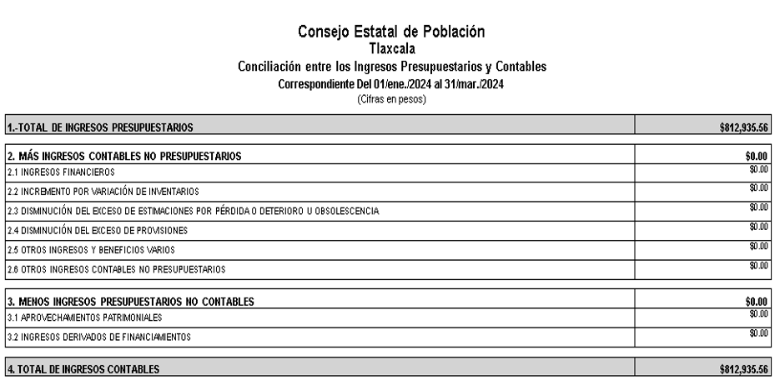

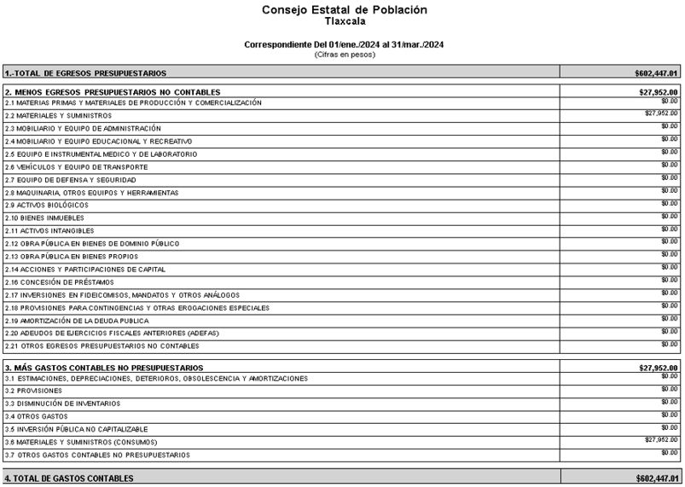

|  |  |  |
| --- | --- | --- |
| C.P. MARÍA GUADALUPE VÁSQUEZ PÉREZ  JEFA DEL DEPARTAMENTO ADMINISTRATIVO |  | C.P. MARÍA GUADALUPE VÁSQUEZ PÉREZ  ENCARGADA DEL DESPACHO DE LA DIRECCIÓN |

**C)** **NOTAS DE MEMORIA (CUENTAS DE ORDEN)**

Las cuentas que se manejan para efectos de este documento son las siguientes:

**Cuentas de Orden Contables y Presupuestarias:**

*Contables:*

Valores

Emisión de obligaciones

Avales y garantías

Juicios

Contratos para Inversión Mediante Proyectos para Prestación de Servicios (PPS) y Similares

Bienes concesionados o en comodato

*Presupuestarias:*

Cuentas de ingresos: Estas cuentas se registran de acuerdo a los momentos contables del ingreso aprobado, modificado, devengado y recaudado

Cuentas de egresos: estas se registran dando cumplimiento a los momentos contables del aprobado, modificado, comprometido, devengado, ejercido y pagado con base acumulativa.

Se informará, de manera agrupada, en las notas a los Estados Financieros las cuentas de orden contables y cuentas de orden presupuestario:

1. No tenemos valores en custodia ni instrumentos de crédito.

2. No emitimos instrumentos financieros

3. No tenemos aplicamos obra por tanto no firmamos contrato en el rubro de construcción.

|  |  |
| --- | --- |
| **Cuentas de Orden Presupuestarias de Ingresos** | |
| Concepto | 2024 |
| Ley de Ingresos Estimada | 4,276,772.00 |
| Ley de Ingresos por ejecutar | 3,463,836.44 |
| Modificaciones a la Ley de Ingresos Estimada | 0 |
| Ley de Ingresos Devengada | 812,935.56 |
| Ley de Ingresos Recaudada | 812,935.56 |

**Cuentas de Orden Presupuestario**

**Cuentas de Ingresos**

**Cuentas de Egresos**

|  |  |
| --- | --- |
| **Cuentas de Orden Presupuestarias de Egresos** | |
| Concepto | 2024 |
| Presupuesto de Egresos Aprobado | 4,276,772.00 |
| Presupuesto de Egresos por Ejercer | 3,674,324.99 |
| Modificaciones al Presupuesto de Egresos Aprobado | 0 |
| Presupuesto de Egresos Comprometido | 602,447.01 |
| Presupuesto de Egresos Devengado | 602,447.01 |
| Presupuesto de Egresos Ejercido | 602,447.01 |
| Presupuesto d Egresos Pagado | 602,447.01 |

Bajo protesta de decir verdad declaramos que los Estados Financieros y sus Notas son razonablemente responsabilidad del emisor

|  |  |  |
| --- | --- | --- |
| C.P. MARÍA GUADALUPE VÁSQUEZ PÉREZ  JEFA DEL DEPARTAMENTO ADMINISTRATIVO |  | C.P. MARÍA GUADALUPE VÁSQUEZ PÉREZ  ENCARGADA DEL DESPACHO DE LA DIRECCIÓN |